L’électrostatique (l’étude des charges électriques au repos)

L'électricité statique; la charge électrique et sa conservation :

Le terme électricité vient du mot grec elektros qui signifie «ambre», c'est-à-dire une résine d'arbre fossilisée. Les Anciens avaient déjà remarqué qu'un bâtonnet d'ambre frotté avec du tissu attire des débris de feuilles mortes ou des grains de poussière.
Frottons différents objets l’un contre l’autre. Souvent nous n’observons rien de spécial. Pourtant, il arrive que les objets frottés soient dans un état particulier. Pensons par exemple à des cheveux bien séchés après un lavage. Ils peuvent être remplis ‘d'électricité statique’. L’état particulier en question consiste essentiellement en ceci : les objets frottés exercent les uns sur les autres des forces d’attraction ou de répulsion. Ils sont électrisés et on dit qu'il possède une charge électrique, notée q ou Q.
Suivant les corps frottés, l’électrisation est plus ou moins grande. Lorsqu’on frotte un bâton d’ébonite avec une étoffe de laine, ou un bâton de verre avec un feutre métallisé, on obtient des effets d’électrisation assez importants. Un corps qui n’est pas électrisé est dit neutre.

On a constaté après électrisation, que les matériaux se rangeaient en deux catégories.
On nomme ces deux états + et – (ou encore chargés positivement et négativement)

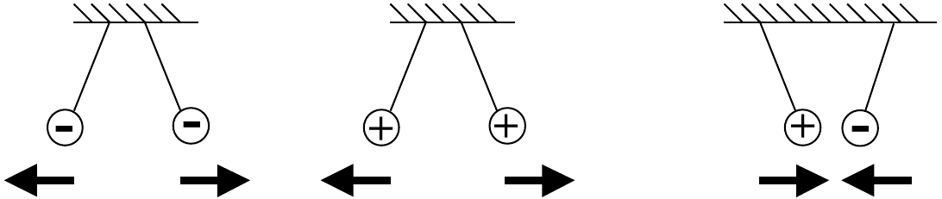
La propriété fondamentale suivante nous a permis de créer ces deux catégories :

Les charges de même signe se repoussent
Les charges de signes contraires s’attirent

On a ensuite constaté que des charges pouvaient se déplacer par influence ou par contact :

- En mettant en contact deux objets métalliques, l'un portant une charge électrique positive et l'autre neutre. Lors du contact, les électrons libres du second objet sont attirés par la charge positive du premier et certains d'entre eux passent de l'un à l'autre Cette perte d'électrons confère à l'objet initialement neutre une charge nette positive. Ce phénomène porte le nom d’électrisation par conduction :
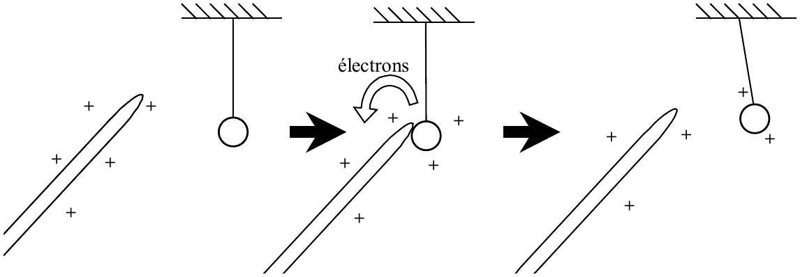

- En rapprochant un objet possédant une charge positive et une tige métallique neutre sans les mettre en contact. Les électrons de la tige vont se déplacer en direction de l'objet électrisé, sans toutefois s'en échapper, ces électrons produisent une charge positive à l'extrémité opposée de la tige. On dit alors qu'une charge a été induite aux deux extrémités de la tige métallique. Aucune charge n'a été créée; elle s'est formée par séparation. La tige possède toujours une charge nette nulle, mais si on la divisait en deux, on obtiendrait deux objets dotés de charges électriques différentes, l'une positive et l'autre négative. On parle alors d’électrisation par influence (ou par induction) :
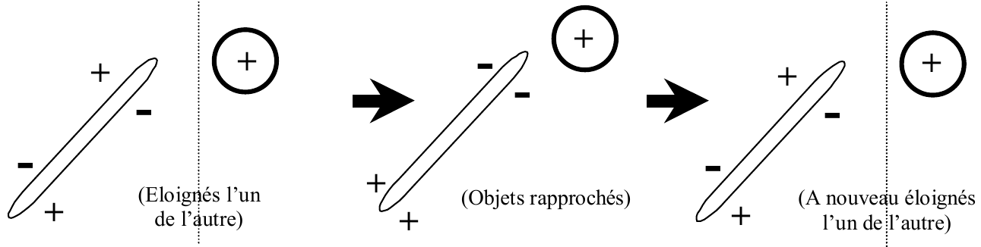
Au niveau microscopique, pour comprendre comment les charges se déplacent, il est nécessaire de faire un bref rappel sur la structure de la matière:
La matière est composée d’atomes. Un atome possède un noyau et des électrons. Les électrons sont beaucoup plus légers que le noyau et peuvent se représenter comme tournant autour de lui comme les planètes autour du soleil.
Le noyau est formé de particules de deux sortes, appelées nucléons:
Les protons et les neutrons. Un proton possède une charge électrique positive et un électron, une charge négative de même grandeur. Un neutron n’a pas de charge.

Remarque : les protons se repoussent les uns les autres, mais, dans un noyau, les forces nucléaires assurent la cohésion, car elles surpassent la répulsion.

Nom de la particule | Masse [kg] | Charge [C]
électron  proton  neutron | 0,911⋅10⁻³⁰  l,672⋅l0⁻²⁷  1,675⋅l0⁻²⁷ | -1,602⋅l0⁻¹⁹  1,602⋅l0⁻¹⁹  0

L’unité de la charge est le Coulomb [C].
Nous désignerons la charge du proton par e et celle de 1’électron par −e.
e est communément appelé la charge élémentaire, car c'est la plus petite charge existant dans la nature. Par conséquent toutes les charges mesurables ne sont que des multiples entiers de cette charge élémentaire.

La charge électrique possède les propriétés suivantes, elle est :

- négative ou positive
- Uniquement en interaction avec les autres charges (attraction - répulsion)
- extensive (additive, car 1 [C] + 1 [C] = 2 [C])
- mobile (conduction)
- liée à la matière
- quantifiée (existence d’une charge élémentaire e )
- conservée

Insistons bien sur cette dernière propriété. La matière, elle, peut disparaître en se transformant en énergie. La charge par contre ne peut que s’annihiler avec une charge de même intensité, mais de signe opposé. De la même manière, une charge positive ne peut apparaître que si une charge négative apparaît en même temps.
Par exemple, lorsque l’on frotte la tige de verre avec un tissu, elle se charge positivement car elle cède des électrons à ce dernier qui lui, se charge donc négativement.
Cette propriété fondamentale se nomme aussi :

La loi de la conservation de la charge :
Dans un système isolé, la charge totale est constante.

À l’état normal, un atome possède autant d’électrons que de protons. Il est donc neutre. Et la matière composée d’un ensemble d’atomes est aussi en général neutre.

À plus grande échelle, la Terre est aussi neutre (en tenant compte de l’atmosphère) et peut être considérée, de par ses dimensions, comme une réserve inépuisable de charges positives et négatives, tout en restant perpétuellement neutre.
Ainsi, lorsqu’un objet chargé est relié à la terre, il perd sa charge (qu’elle soit positive ou négative) et il devient neutre. C’est le principe de la mise à terre.

Conducteurs et isolants :

La conduction des charges ne se fait pas avec la même efficacité dans tous les matériaux :
Lorsqu'on met un clou de fer en contact avec deux sphères métalliques, l'une dotée d'une forte charge électrique et l'autre neutre, on constate que la deuxième acquiert rapidement une charge électrique. Par contre, Si l'on relie ces deux objets par un morceau de bois ou de caoutchouc, celui qui était neutre au départ le restera. On dit des matériaux comme le fer qu'ils sont conducteurs d'électricité; on considère que d'autres, comme le bois et le caoutchouc, sont non-conducteurs et on les appelle des isolants.
Les métaux sont généralement de bons conducteurs alors que la plupart des autres substances ont des propriétés isolantes (cependant, même les isolants conduisent l'électricité, ne fût-ce que très légèrement). Presque tous les éléments naturels entrent dans l'une ou l'autre de ces catégories sauf quelques exceptions (en particulier le silicium, le germanium et le carbone) qui forment une classe intermédiaire, mais bien distincte, celle des semi-conducteurs.
Selon le point de vue atomique, les électrons des corps isolants sont liés très étroitement à leur noyau; par contre, à l'intérieur des conducteurs, un bon nombre peuvent se déplacer librement puisqu'ils sont retenus par des liens plus lâches. Lorsqu'on approche un objet portant une charge positive d'un bon conducteur ou qu'on met ces deux corps en contact, les électrons libres du conducteur se meuvent rapidement en direction de la charge positive, tout comme ils s'éloignent très vite d'une charge négative placée à proximité d'eux. Dans un semi-conducteur, les électrons libres sont peu nombreux et dans un isolant, il n'y en a presque pas.
Il existe aussi des matériaux dont la conduction va dépendre d’autres facteurs, tels que la température, la pression, la luminosité, le champ magnétique, etc…

Lorsque l’on place des charges à la surface d’un conducteur, elles se répartissent sur l’ensemble de la surface, alors que pour un isolant, elles restent localisées à l’endroit où elles ont été déposées.

Conducteur : Isolant :

Convention concernant le sens du courant :

Imaginons une boule, chargée positivement, qui est mise à terre :
Nous pouvons dire que les charges positives ont quitté la boule et sont allées à la terre. Nous pouvons dire aussi que des charges négatives sont venues de la terre compenser les charges positives de la boule. Ces deux interprétations sont équivalentes.
Pour simplifier, on fait la convention suivante : on donne au courant électrique le sens de déplacement des charges positives. Il en résulte que dans un conducteur métallique, le sens du courant est toujours l’opposé du sens de déplacement des transporteurs de charges, qui sont les électrons libres.

La force de Coulomb :

Le noyau exerce des forces d’attraction électrique sur les électrons. Cette force les maintient liés au noyau dans leurs mouvements orbitaux, comme la force de gravitation maintient les planètes liées au Soleil.

La force électrique entre deux corps, dont les charges respectives sont q₁ et q₂ et séparés par une distance d, s’écrit :
Force de COULOMB : avec k =
(CRM p. 139)
Rappelons que l'unité de base d'une force est le Newton [N] !
Le sens de la force dépend du signe des charges.
Charges de même signe ⇒ répulsion :
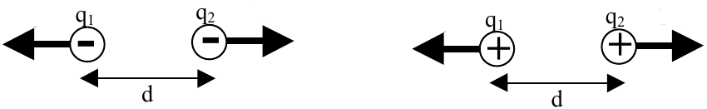

Charges de signe opposé ⇒ attraction :
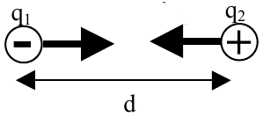

À remarquer : l’analogie avec la force de Gravitation : avec G =
Le principe de superposition :

Si plus de deux charges sont en présence, la force ressentie par une charge est égale à la somme vectorielle de toutes les forces exercées par les autres charges.
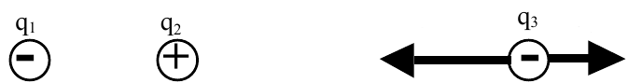

Exemple :

La charge q₃ subit deux forces :
- Une force attractive F_{3,2} due la charge q_{2.}
- Une force répulsive F_{3,1} due la charge q₁ et cela malgré la présence de q₂ entre elles.
L’attraction par influence d’un corps neutre par un corps chargé, expliqué par la force électrique

La force de Coulomb permet de comprendre comment un objet neutre peut être attiré par un objet chargé électriquement.
Si, par exemple, une baguette chargée négativement est amenée près d'un corps neutre, elle repousse :
a) soit les électrons s’ils sont mobiles pour un conducteur, il en résulte une charge positive du côté du corps chargé et une charge négative à l’opposé.
b) soit les nuages d’électrons entourant les noyaux dans chaque atome pour un isolant. L'atome prend alors une forme légèrement allongée, avec une extrémité positive (du côté du noyau) et une autre négative.
Dans les deux cas, une charge a été induite sur les surfaces de l’échantillon, on parle alors de polarisation :

a) Polarisation dans un conducteur b) et dans un isolant
-
+ noyau
+ -
-
Un atome
+ -
+
+
+
+
+
+

Mais, en vertu de la loi de Coulomb, la force électrique diminue comme 1 / d2, et la baguette chargée négativement attire la zone positive, plus proche d’elle, avec une force plus grande que celle avec laquelle elle repousse la zone négative, plus éloignée.
Ce qui fait que le corps, globalement neutre, est attiré par la baguette. C'est aussi la raison pour laquelle votre écran de TV est toujours couvert de poussière. De même, un ballon de plastique chargé colle au mur, car il induit des charges opposées aux siennes sur le mur. Le ballon reste alors collé au mur, jusqu'à ce qu'il perde ses électrons en excès.

Le champ électrique

L’analogie frappante des lois de la gravitation universelle et de Coulomb permet de définir un champ électrique , et cela en tout point de l’espace autour d’une charge q₀, de la même manière que l’on définissait un champ de gravitation autour d’une masse m.

La charge q₀ exerce une force sur tout autre charge placée dans son voisinage (et réciproquement), on constate donc que la charge q₀ modifie les propriétés de l’espace qui l’environne.

On associe alors à q₀ un champ électrique qui rend compte des forces que pourraient subir une charge quelconque placée dans ce champ . Il est défini en intensité, direction et sens par la force que subirait une charge test positive q_{test}, divisée par la valeur q_{test} de cette charge :

Unités : c.f.
(CRM p. 139)
En utilisant la formule de la force de Coulomb : et
la définition du champ électrique : , on en déduit que : et
Exemple :

Le champ électrique autour d’une charge ponctuelle :
i) Positive : ii) Négative :
q₀

Une fois le champ électrique défini, il est aisé de calculer la force qui s’exerce sur une charge q_{test} placée dans le voisinage de la charge q₀ :

La direction de la force est tangente à la ligne du champ électrique (parallèle si la ligne de champ est une droite) et son intensité vaut :

En présence de plusieurs charges, le champ électrique est nettement moins trivial…
Exemples :
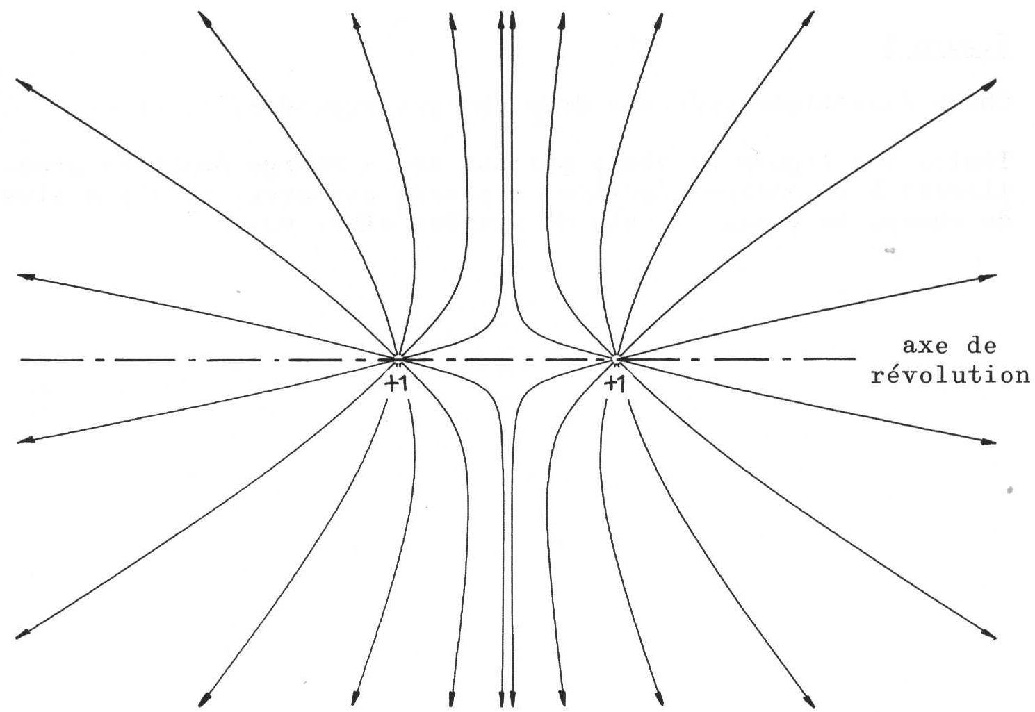
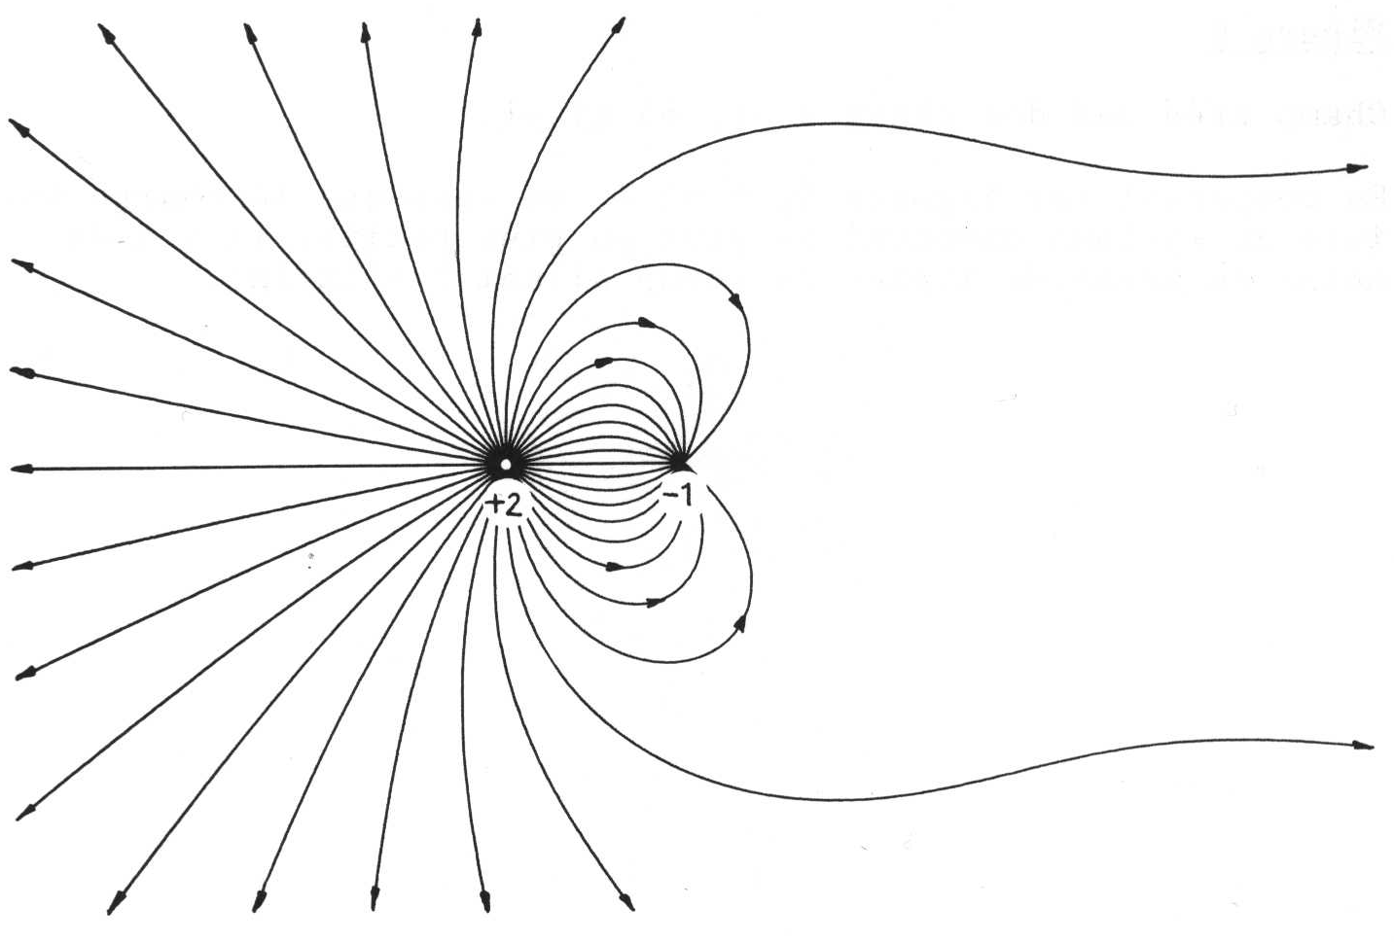
i) Deux charges de 1[C] : ii) Une charge de 2[C] et une de –1[C] :

+
+
+
+
+
+
+
+
-
-
-
-
-
-
-
-

E
Cas particulier de champ électrique : Le condensateur plan

On appelle condensateur plan, l’ensemble de deux plaques conductrices planes, parallèles et isolées l’une de l’autre. Chacune de ces plaques porte une charge identique, mais de signe opposé. Vers les bords, les lignes de champ s'incurvent légèrement. Si la distance entre les plaques est faible par rapport à leur longueur (ou leur diamètre), la plus grande partie de l'espace compris entre les plaques est le siège d'un champ électrique uniforme. A l'extérieur, l'intensité du champ est négligeable.
Par champ uniforme, on entend que l’intensité du champ est partout la même et que les vecteurs-champs sont parallèles.
E_{EXTERIEUR} = 0 [V/m]
L’effet ‘cage de Faraday’

Plaçons des charges sur un conducteur possédant une cavité. Lorsque l'équilibre électrostatique est atteint, le champ électrique est nul dans la matière du conducteur. Est-il aussi nul à l'intérieur de la cavité ? Les charges placées sur le conducteur sont-elles réparties sur ses deux surfaces ou seulement sur sa surface extérieure ?

Considérons un conducteur plein ou creux, initialement neutre et placé dans une région libre de tout champ électrique. Supposons qu'on lui ajoute des électrons en un point de sa surface ou à l'intérieur. Lorsqu'ils sont groupés, ces électrons créent un champ provisoire, qui les fait se repousser. Ils se déplacent alors très rapidement pour se redistribuer le plus loin possible les uns des autres, sur la surface extérieure du conducteur. Ce processus ne prend généralement qu'une fraction de seconde. Lorsque cette distribution de charges est établie, les charges libres à l'intérieur du conducteur ne sont soumises à aucune force résultante. Sur la surface du conducteur, les charges ne peuvent être soumises qu'à une force nulle ou normale à cette surface. Si cette condition n'est pas satisfaite, le mouvement des charges mobiles continue jusqu'à ce qu'elle le soit. Pour qu'une charge ne soit soumise à aucune force électrique, elle ne doit être soumise à aucun champ électrique.
+
+
+
+
+
+
+
+
+
+
+
E_{int} = 0
E_{ext}

Le champ électrostatique est nul partout à l'intérieur d'un conducteur chargé et le champ électrique extérieur est perpendiculaire la surface du conducteur.

Dans le cas d'un conducteur creux, cette propriété reste toujours vraie dans la masse du conducteur et dans la cavité si celle-ci ne contient aucune charge. Faraday a vérifié expérimentalement cette propriété en construisant une grande enceinte couverte de feuilles métalliques. Il s'est mis à l'intérieur muni d'un électroscope pendant que toute l'enceinte était chargée à l'aide d'un générateur électrostatique; aucun champ ne pouvait être détecté à l'intérieur de la cavité même lorsque des étincelles éclataient à l'extérieur.
Un conducteur, entourant entièrement une cavité, est appelé cage de Faraday. Il est utilisé pour protéger des systèmes contre toutes perturbations électriques extérieures.
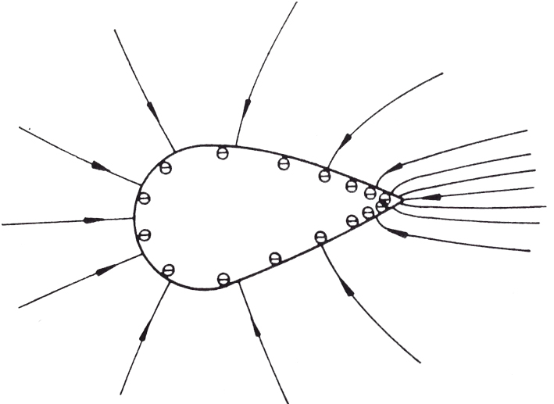
L'effet de Pointe :

Lorsqu'un objet de forme irrégulière est chargé, les endroits où le rayon de courbure est fort (en particulier les pointes) présentent un champ électrique plus grand que les endroits de faible rayon de courbure.
E faible
E fort
Il est aussi possible d'aborder cela du point de vue de la dynamique : une charge placée sur la pointe sera plus fortement repoussée par les autres charges qu'une charge disposée sur un côté plutôt plat (ou peu courbé).

Si une décharge doit avoir lieu, elle privilégiera donc la zone où le champ électrique est le plus élevé. Cela explique pourquoi la foudre passe plutôt par la cime d'un arbre ou un paratonnerre. L'effet de pointe est aussi utilisé par les dispositifs cherchant à faire passer un courant par un endroit bien précis tel que le microscope à effet tunnel.

Les électrons libres circulent sans difficulté à l'intérieur d'un métal, ce qui ne signifie pas qu'ils peuvent s'en échapper aussi facilement.

